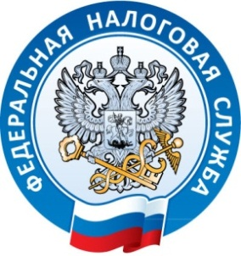

Межрайонная ИФНС России №1 по Республике Крым тел.(36564) 3-14-24

08.11.2016
12 декабря 2016 года Общероссийский день приёма граждан
В соответствии с поручением Президента Российской Федерации ежегодно, начиная с 12 декабря 2016 года, в День Конституции Российской Федерации проводится общероссийский день приема граждан с 12 часов 00 минут до 20 часов 00 минут по местному времени в Приемной Президента Российской Федерации по приему граждан в городе Москве, приемных Президента Российской Федерации в федеральных округах и в административных центрах субъектов Российской Федерации (далее - приемные Президента Российской Федерации), в федеральных органах исполнительной власти и в соответствующих территориальных органах, в федеральных государственных органах и в соответствующих территориальных органах, в исполнительных органах государственной власти субъектов Российской Федерации (далее - государственные органы) и в органах местного самоуправления.
С 12 часов 00 минут до 20 часов 00 минут по местному времени проводят личный прием заявителей, пришедших в соответствующие приемные Президента Российской Федерации, государственные органы или органы местного самоуправления, уполномоченные лица данных органов и обеспечивают с согласия заявителей личное обращение в режиме видео-конференц-связи, видеосвязи, аудиосвязи или иных видов связи к уполномоченным лицам иных органов, в компетенцию которых входит решение поставленных в устных обращениях вопросов. Личный прием проводится в порядке живой очереди при предоставлении документа, удостоверяющего личность (паспорта).
В случае если уполномоченные лица органов, осуществляющие личный прием заявителей, не обеспечили, с учетом часовых зон, возможность личного обращения заявителей в режиме видео-конференц-связи, видеосвязи, аудиосвязи или иных видов связи к уполномоченным лицам органов, в компетенцию которых входит решение поставленных в устных обращениях вопросов, то в течение 7 рабочих дней после общероссийского дня приема граждан или в иные удобные для данных заявителей сроки будет обеспечена возможность личного обращения к соответствующим уполномоченным лицам. О времени, дате и месте проведения приема в режиме видео-конференц-связи, видеосвязи, аудиосвязи или иных видов связи данные заявители информируются в течение 3 рабочих дней после общероссийского дня приема граждан.
12 декабря 2016 года с 12:00 до 20:00 прием граждан будет осуществляться в Межрайонной ИФНС России №1 по Республике Крым по адресу: г. Джанкой, ул.Дзержинского,30.

Межрайонная ИФНС России №1 по Республике Крым

